http://kttu.or.kr/
제13-247호 2019년 9월 5일(목)

2019년 산업안전보건대회 개최
‘인프라운용혁신실’ 지부 결성대회 결과 지부장에 정인형 후보자 당선

2019년도 산업안전보건대회가 9월 5일(목)부터 9월 6일(금)까지 양일간 도고수련관에서 개최됐다. 노·사 공동으로 열린 이번 대회는 KT그룹사를 포함한 안전·보건실무담당자와 KT노사임원 등 200여 명이 참가했다.
이날 대회는 2019년 산업재해 예방을 위한 안전리더 실천의지 결의 및 다짐과 노사간 안전보건 강조행사를 통한 기업 내 안전문화 공감대 형성을 도모하기 위한 것으로 중대재해 예방을 위한 IoT 안전모 시스템 시연회도 함께 이루어졌다.
KT노동조합 양정우 사무총장은 이날 축사를 통해 “재해를 어떻게 대처하느냐도 중요하지만 더 중요한 문제는 재해를 어떻게 예방하고 종사원의 안전을 보장할 것인지 방안을 강구하는 것”이라며 “따라서 우수 사례를 공유, 안전보건의 효과성을 제고하기 위해 마련된 이번 대회는 그 의미가 참으로 깊다”고 강조했다.
한편 이번 행사에는 IoT스마트 안전모 운영 설명회를 비롯, 노사가 함께하는 보건증진 활동 및 안전담당자 소통 간담회와 함께 ‘스트레스 검사와 해석’ ‘직장 내 소통의 중요성’에 대한 강의도 열린다.
KT노동조합 본사지방본부는 9월 5일(목) ‘본사지방본부 지부 결성대회’를 개최하고 신설지부인 ‘인프라운용혁신실지부’의 지부장 선거를 실시했다.
투표 결과 단독후보로 나선 정인형 후보자가 찬성 100% 득표율로 지부장에 선출되었다.
9월 대부신청은 추석연휴 (9월 12일 ~ 15일)로 인해 9월 11일(수)에 조기마감 되오니 신청 및 대부서류 제출을 9월 11일(수)까지 완료해 주시기 바랍니다.
※단, 동일 월에 주택자금, 가계 안정자금 동시
신청 불가
※대부 시 제출서류는 발행일로 6개월 이내
재활용 가능함으로 신청 시 스캔 등을 통해
사본 보관 필요
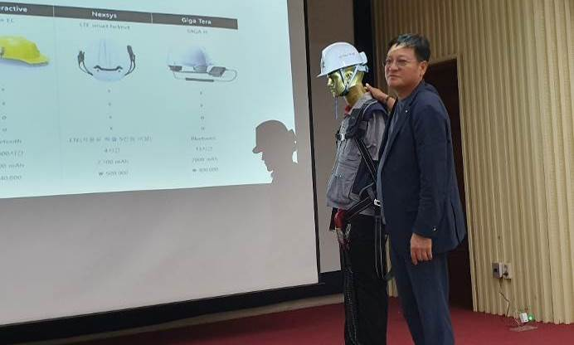
9월 대부신청 조기마감
‘인프라운용혁신실’ 지부 결성대회 개최
정인형 후보자 지부장 당선

